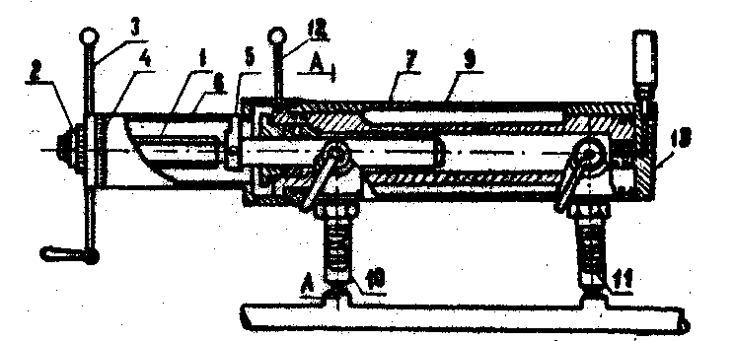
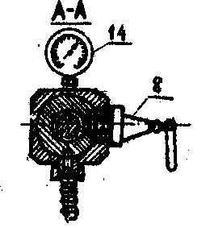

Рисунок 1. Общи вид устройства УОСГ- 100
1 - плунжер; 2 - гайке; 3 - рукоятка; 4 - лимб; 5 - визир; 6 - корпус; 7 - камера сжатия; 8 - вентиль высокого давления; 9 - термостатирующая рубашка; 10,11 - входной и выходной штуцер; 12 - рукоятка; 13 - переходник; 14 - манометр.

